109學年度 家庭教育 線上研習方法

一、依家庭教育法第九條規定，學校之推展家庭教育工作人 員，每年應接受四小時
以上家庭教育專業研習時數，各校可自行辦理或參加各單位之實體課程，亦可
至「教師e學院」數位學習平臺。

二、請老師們運用停課期間，不僅要上學習吧安排學生課業，也請連結「教師e學
院」(https://ups.moe.edu.tw/mooc/index.php)，挑選其中的2門課程線上研習，並完
成課後的測驗(需70分以上，才算通過)。

三、請先登入，可以用縣市雲端帳號，也可以用學習吧的帳號。
(1)

(2)
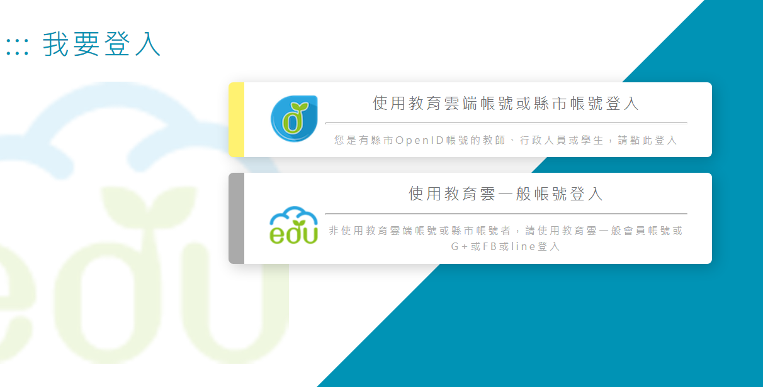

四、請問點選上方的「家庭教育」或輸入關鍵字「家庭」搜尋看看。

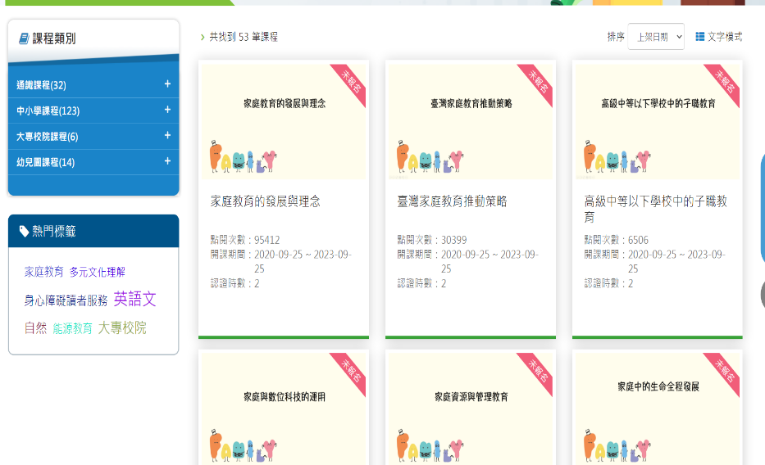
五、將出現50多筆課程，再依個人喜好選取、報名。請記得：線上研習的總時數
至少需4小時喔!!!

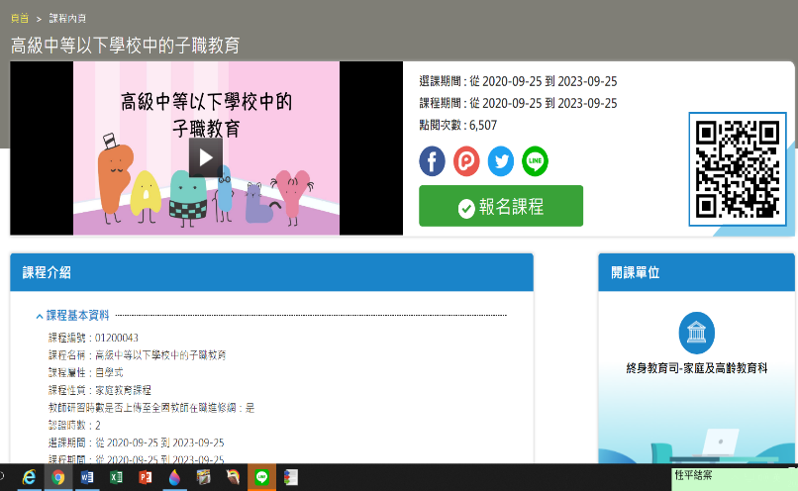

六、每堂課需觀看的時間不同，但大概在10分鐘時，會有個視窗跳出要點一下。
請各位老師盡量在6/14前的停課期間完成，感謝您!
最後可以在「個人選單」中，點選左側的「我的學習歷程」，看到自己有無通過。
